Esercitazioni R

Esercitazione 1.1.2

> tabella = read.table(file.choose(), header = T, sep = ";")
> attach(tabella)
> table(years) # frequenze assolute
> prop.table(table(years)) # frequenze relative
> cumsum(table(years)) # frequenze cumulate assolute
> cumsum(prop.table(table(years))) # frequenze cumulate relative
> max(years) # età massima
> min(years) # età minima
> hist(years, main = "Istogramma età") # istogramma delle frequenze assolute della variabile # years con titolo “ Istogramma età”

Esercitazione 1.2.2

> mean(years) # calcola la media
> median(years) # calcola la mediana
> anni_assoluti = tabl e(years) # salvo la tabella delle frequenze assolute
> anni_assoluti[anni_assoluti == max(anni_assoluti)] # trovo la moda
> range(years) # range dell'età
> IQR(years) # range interquantile
> var(years) # varianza
> sd(years) # deviazione standard
> skewness(years) # asimmetria
> kurtosis(years) # curtosi

Esercitazione 1.3.2

> tc <- table(role,years) # tabella di contingenza di ruoli e anni
> tcc <- cbind(tc,margin.table(tc, 1)) # aggiungo colonna frequenza assoluta marginale per righe
> rbind(tcc,margin.table(tcc, 2)) # aggiungo riga frequenza assoluta marginale per colonne
> barplot(tc, legend = TRUE, col = c("lightblue", "mistyrose", "lightcyan", "lavender","cornsilk"), xlab = "Età", ylab = "Ruolo", args.legend = list(x = "topright", title="Giocatori"))
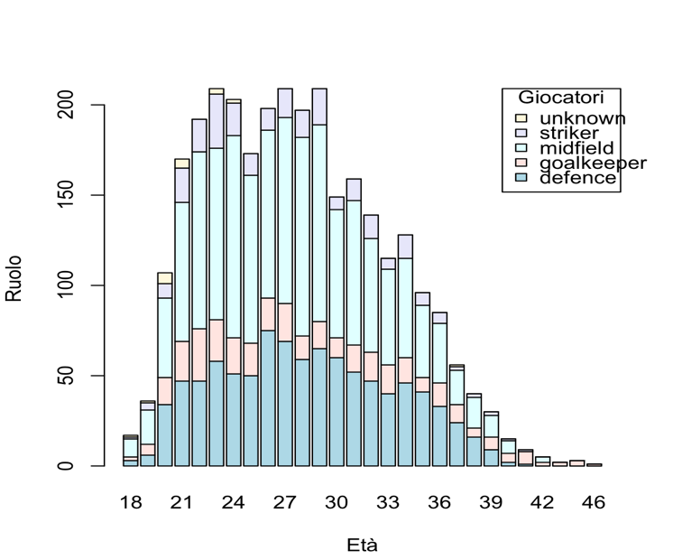

Esercitazione 1.4.2

> x = c(4, 8, 9, 12, 7) # carico il vettore x
> y = c(17, 24, 25, 28, 26) # carico il vettore y
> rr <- lm(y ~ x) # retta di regressione
> plot(x, y) # grafico dei punti
> abline(rr, lwd = 2, col = "red") # aggiungo la retta di regressione

Capitolo 2

Esercizio 01
Supponiamo che dieci carte numerate da uno a dieci vengano introdotte in un cappello
e che una carta venga estratta a caso.
Qual è la probabilità che la carta estratta sia il dieci?

> carte <- urnsamples(1:10, size = 1)
> prob <- rep(1/10, times = 10)
> S <- probspace(carte, probs = prob)
> Prob(S, out == 10)

Esercizio 03
Si supponga che un’urna contenga 7 palline bianche e 5 nere. Supponiamo di estrarre due
palline senza reimmissione.
Assumendo che ogni pallina possa essere estratta con egual probabilità, qual è la probabilità che entrambe le palline estratte siano bianche?

> L = rep(c("white", "black"), times = c(7, 5))
> urn <- urnsamples(L, size = 2, replace = FALSE, ordered = FALSE)
> space_urn <- probspace(urn)
> Prob(space_urn, isrep(space_urn,"white",2))

Esercizio 10
Un'urna contiene 3 biglie bianche e 2 biglie nere.
a) Calcolare la probabilità che estraendo in successione (senza reimbussolamento) 3 biglie
almeno una sia nera.
b) Ripetere il punto precedente supponendo il reimbussolamento.

a)
> urn <- urnsamples(c("B","B","B","N","N"), size = 3, ordered = TRUE)
> space_urn <- probspace(urn)
> Prob(space_urn, X1 == "N“ | X2 == "N“ | X3 == "N")

b)
> urn <- urnsamples(c("B","B","B","N","N"), size = 3, ordered = TRUE, replace = TRUE)
> space_urn <- probspace(urn)
> Prob(space_urn, X1 == "N“ | X2 == "N“ | X3=="N")

Esercizio 19
Da un mazzo regolare di 52 carte (13 cuori, 13 quadri, 13 fiori, e 13 picche) vengono estratte
contemporaneamente 3 carte.
a) Qual è la probabilità che le tre carte estratte siano tutte di picche?
> carte <- urnsamples(cards(), 3, replace = FALSE, ordered = FALSE ) > carte_space <- probspace(carte)
> Prob(carte_space, all(suit =="Club"))

